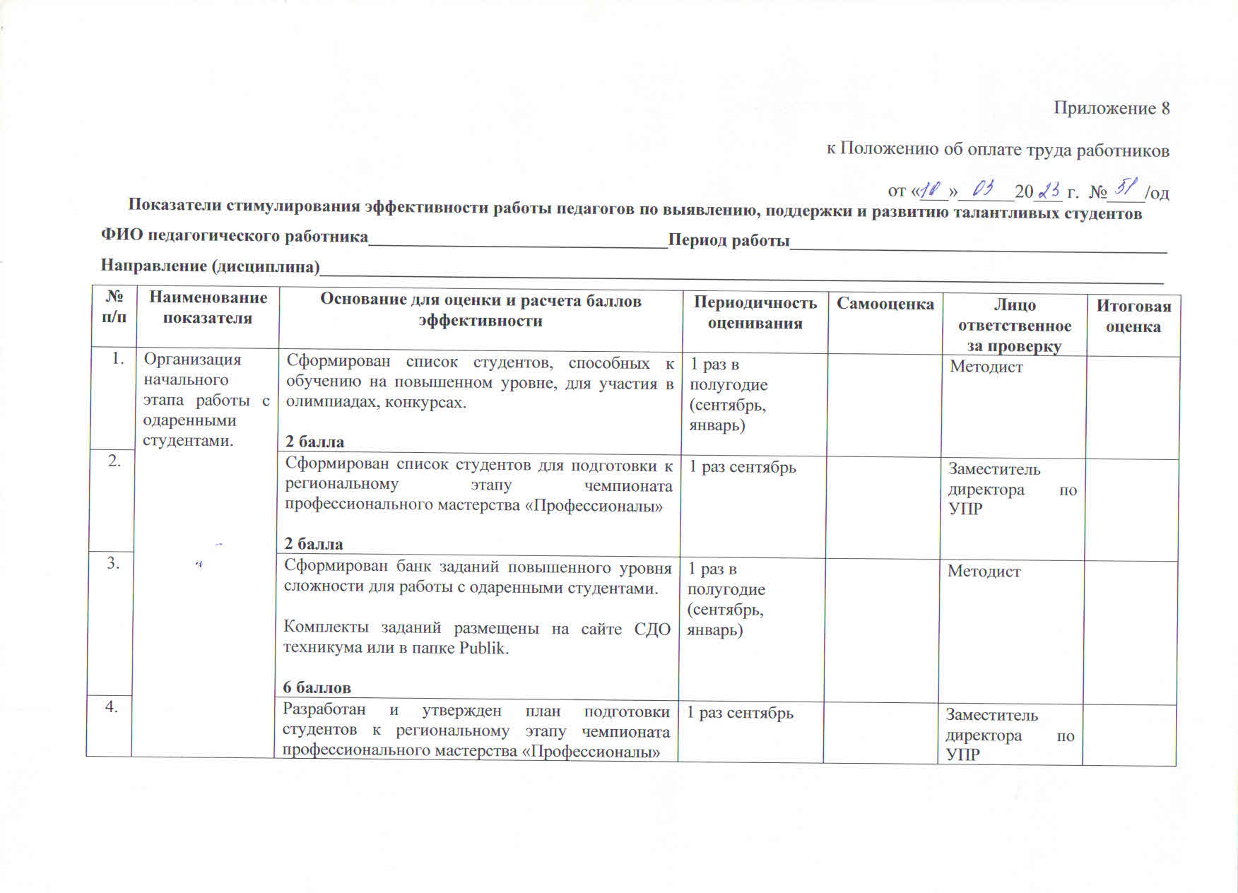

|  |  |  |  |  |  |  |
| --- | --- | --- | --- | --- | --- | --- |
|  |  | **6 баллов** |  |  |  |  |
|  |  | Разработаны индивидуальные образовательные маршруты для одаренных студентов, размещены на сайте СДО техникума.  Разработка одного индивидуального образовательного маршрута **– 2 баллов**. | 1 раз в полугодие (сентябрь, январь) |  | Методист |  |
|  | Организация индивидуальной работы с одаренными студентами | Педагог проводит дополнительные внеурочные занятия с одаренными студентами по подготовке к олимпиадам, конкурсам (в том числе дистанционные). Составлен график занятий, имеются методические материалы для их проведения (задания для индивидуальной работы со студентами, рабочие листы и т. д.).  **4 балла** за каждое занятие. | ежемесячно |  | Заместитель директора по УР |  |
|  | Педагог проводит дополнительные внеурочные занятия с одаренными студентами по подготовке к региональному этапу чемпионата профессионального мастерства «Профессионалы»  **4 балла** за каждое занятие. | ежемесячно |  | Заместитель директора по УПР |  |
|  | Разработан специальный курс в системе ДО техникума для подготовки студентов к олимпиадам по предмету. Студенты зачислены на курс и регулярно выполняют задания.  Разработка курса – **10 баллов**; по **2 балла**, за каждого студента, регулярно выполняющего задания курса. | 1 раз в полугодие (декабрь, июнь) |  | Заместитель директора по УР |  |
|  | Для подготовки к олимпиадам педагог использует Единый бесплатный доступ к материалам ведущих образовательных онлайн-сервисов России (ЦОК). Студенты подключены к образовательной платформе, отслеживается динамика развития студентов через возможности используемого ресурса.  **2 балла** за каждого студента. | 1 раз в полугодие (декабрь, июнь) |  | заместитель директора по УР |  |
|  | Организована проектная деятельность со студентами, имеющими повышенную учебную мотивацию для дальнейшего представления на внешних конкурсах, конференциях. Составлены планы работы над проектами для студентов. Результаты промежуточной работы представлены на сессии НОО.  **4 балла** за проект. | ежемесячно |  | методист |  |
|  | Организация работы с одаренными студентами через общеразвивающие программы дополнительного образования | Педагог разработал дополнительную общеразвивающую программу технической, естественно-научной, социально-гуманитарной, художественной направленности для работы со студентами, имеющими повышенную учебную мотивацию. Программа согласована методистами, утверждена приказом директора.  **20 баллов** за программу | ежемесячно |  | Методист |  |
|  | Педагог реализует дополнительную общеразвивающую программу технической, естественно-научной, социально-гуманитарной, художественной направленности со студентами, имеющими повышенную учебную мотивацию.  Составлен график проведения занятий. Ведется журнал кружковой работы.  Оплата производится по приказу директора. | ежемесячно |  | Заместитель директора по УР |  |
|  | Демонстрация педагогами технологий, направленных на работу с одаренными студентами, проведение открытых мероприятий, занятий. | Проведение педагогом внутри техникума интеллектуальных игр, конкурсов, олимпиад с учетом заданий повышенного уровня сложности.  Разработано положение, имеется итоговый протокол, информация о мероприятии освещена в новостях.  **До 10** баллов. | ежемесячно |  | Методист |  |
|  | Проведение открытых уроков, мастер-классов, методических семинаров с целью трансляции опыта работы с одаренными студентами  **До 10 баллов**. | ежемесячно |  | Методист |  |
|  | Результат работы с одаренными студентами | Под руководством педагога студенты приняли участие в конкурсах, олимпиадах, конференциях, чемпионатах и других мероприятиях различного уровня.  **До 7 баллов**  - международных –   7   баллов;  - Российских -   6   баллов;  - республиканских (в том числе с международным участием), городских-    5  баллов;  - уровень техникума –  3    балла. | ежемесячно |  | Методист |  |
|  | Под руководством педагога студенты заняли призовые места в конкурсах, олимпиадах, конференциях, чемпионатах и других мероприятиях различного уровня.  **До 20 баллов**  - международных –   20   баллов;  - Российских -     18 баллов;  - межрегиональные – 15 баллов;  - республиканских (в том числе с международным участием), городских -   13    баллов;  - уровень техникума –   8   баллов. | ежемесячно |  | Методист |  |